УДК 378.147

АКТИВНЫЕ МЕТОДЫ ОБУЧЕНИЯ КАК ИННОВАЦИОННЫЙ ТРЕНД В СФЕРЕ ПРОФЕССИОНАЛЬНОГО ОБРАЗОВАНИЯ
Гуремина Н.В.
ФГАОУ ВПО «Дальневосточный федеральный университет», Владивосток
Innov-man@yandex.ru

Статья посвящена актуализации использования методов активного обучения в системе профессионального образования. Рассмотрено применения методов активного обучения на разных стадиях образовательного процесса, дана классификация методов и практические рекомендации по их использованию.

Следствием социально-экономических преобразований, происходящих в обществе, является непрерывное и глубокое реформирование образования. Консервативное функционирование образовательной системы в недалеком прошлом заменяется инновационным, потому что традиционные образовательные технологии не отвечают новым функциям образования (рис. 1). К инновационным трендам российского образования сегодня можно отнести:
- систему формирования интеллектуального капитала нации;
- сферу производства инноваций;
- систему образования глобального инновационного уклада;
- место становления культуры поиска, исследования, дискуссии,
социальной активности и развития.

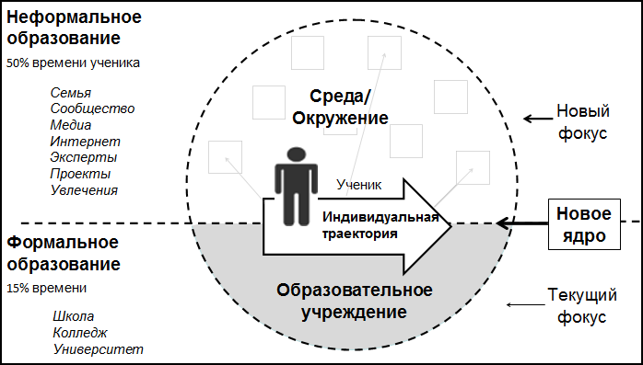

Рис.1 - Новое институциональное ядро образования

Рынок образовательных услуг является одним из самых мобильных и динамично развивающихся. Активизируются дидактические процессы и, как следствие, растёт спрос на активные методы обучения. Меняются цели образования: требуется выпуск конкурентоспособных специалистов, меняются и приоритеты в обучении: нужно обыгрывать сложные профессиональные ситуации - возникает потребность во внедрении в учебный процесс профессионального образования профессиональных игр.
А.М. Матюшкин в своих работах обосновал необходимость использования активных методов во всех видах учебной работы студентов, ввел понятие диалогического проблемного обучения как наиболее полно передающего сущность процессов совместной деятельности преподавателя и студентов, их взаимной активности в рамках "субъект - субъектных" – отношений [3].
Рассматривая различные определения, можно дать определение, что активные методы обучения (АМО) – это способы активизации учебно-познавательной деятельности студентов, которые побуждают их к активной мыслительной и практической деятельности в процессе овладения материалом, когда активен не только преподаватель, но активны и студенты.
Преподаватель изначально не должен быть направлен на изложение готовых знаний и контроль за их воспроизведение. Задача преподавателя заключается в самостоятельном овладении студентами знаний в процессе активной познавательной деятельности. В основе активных методов лежит диалог, как между преподавателем и студентами, так и между самими студентами. В процессе диалога развиваются коммуникативные способности, умение решать проблемы коллективно, развивается речь студентов. АМО направлены на привлечение студентов к самостоятельной познавательной деятельности, вызывают личностный интерес к решению каких-либо познавательных задач, возможность применения студентами полученных знаний. Для таких учебных занятий является важным, чтобы в усвоении знаний, умений, навыков участвовали все психические процессы, такие как речь, память, воображение и т.д.
Методы активного обучения могут использоваться на различных этапах учебного процесса:
1 этап – первичное овладение знаниями. Это могут быть проблемная лекция, эвристическая беседа, учебная дискуссия и т.д.
2 этап – контроль знаний (закрепление), могут быть использованы такие методы как коллективная мыслительная деятельность, тестирование и т.д.
3 этап – формирование профессиональных умений, навыков на основе знаний и развитие творческих способностей, возможно использование моделированного обучения, игровые и неигровые методы.
Особое место в ряду педагогических технологий занимают технологии проектного обучения. Возникшее на рубеже XIX–XX вв. проектное обучение успешно зарекомендовало себя в образовательной практике, как за рубежом, так и в нашей стране. Многие идеи, заложенные в этом методе, использовали в своих педагогических системах С.Т. Шацкий и А.С. Макаренко. Педагогическая деятельность этих ученых убедительно показала, что с помощью проектного обучения можно реализовывать как принципы личностно-ориентированного, так и коллективного обучения [1].
В проекте задействованы следующие методы активного обучения [2]:
- Решение ситуационных задач. Имитация реального события, реальной проблемы. Учебный материал подается в виде реальной проблемной ситуации, а знания приобретаются в результате активной и творческой работы (индивидуально или в группах).
- Тренинговые технологии. Обучение направлено на формирование и совершенствование ограниченного набора компетенций. Например, студенты всегда очень активно участвуют в тренингах, построенных на стыке психологии и менеджмента.
- Творческие задания. Они требуют не простого воспроизводства информации, а творчества, поскольку они содержат элемент неизвестности и имеют несколько подходов.
- Работа в малых группах. Одна из самых популярных стратегий, потому что она дает возможность всем студентам участвовать в работе, практиковать навыки сотрудничества, межличностного общения (умение активно слушать, вырабатывать общее мнение, разрешать возникающие разногласия и т.д.). Все это часто бывает невозможно в большом коллективе. Работа в малой группе хорошо сочетается с интерактивными методами обучения.
- Развивающая кооперация. Для данного метода характерна постановка задач, которые трудно выполнить в индивидуальном порядке, и для которых нужна кооперация, объединение учащихся с распределением внутренних ролей в группе (индивидуальное и коллективное выдвижение целей, коллективное планирование работы, самостоятельный подбор информации и учебного материала, игровые формы организации учебного процесса и т.д.).
Суть АМО заключается в формировании у студентов компетенций (а не академических знаний), которые очень пригодились бы им в будущем, после окончания университета. При этом ведущий преподаватель выступает как тьютор (наставник и мотиватор), который ориентирован не столько на передачу конкретных знаний, сколько на выработку способностей и мотивации самостоятельно находить необходимую информацию, а также на формирование таких профессиональных компетенций, которые позволяют творчески решать нестандартные ситуации и генерировать уникальные идеи для достижения желаемых результатов (рис. 2).

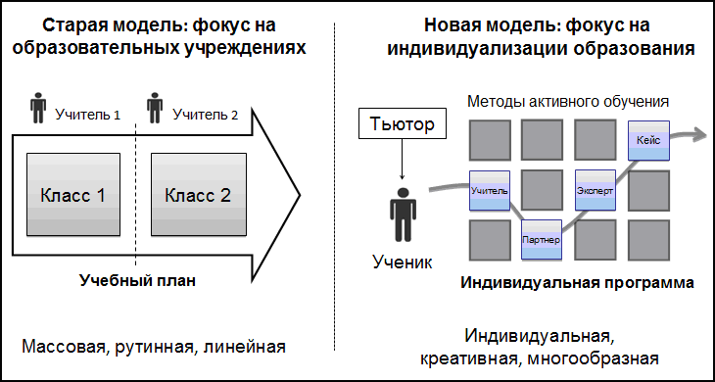
Рис. 2 - Фокусировка методов активного обучения на индивидуализации

К сожалению, классическое образование ограничивает свободу мысли, творчества и действий будущих специалистов, приучившихся подчиняться указаниям, а не мыслить самостоятельно. Чтобы в жизни добиться успеха, очень важны интуиция, умение слышать и понимать людей, внутренняя свобода, что напрямую не зависит от уровня интеллекта и академических знаний.
Как показали исследования немецких ученых, человек запоминает только 10% того, что он читает, 20% того, что слышит, 30% того, что видит; 50-70% запоминается при участии в групповых дискуссиях, 80% - при самостоятельном обнаружении и формулировании проблем. И лишь когда обучающийся непосредственно участвует в реальной деятельности, в самостоятельной постановке проблем, выработке и принятии решения, формулировке выводов и прогнозов, он запоминает и усваивает материал на 90%. Активные методы обучения как раз и позволяют за счет новых форм представления информации, ее восприятия, обсуждения, анализа и осмысления повысить в несколько раз эффективность и качество обучения. Кроме интенсификации освоения учебной информации, АМО позволяет так же эффективно осуществлять воспитательный процесс. Работа в команде, совместная проектная и исследовательская деятельность, отстаивание своей позиции и толерантное отношение к чужому мнению, принятие ответственности за себя и команду формируют качества личности, нравственные установки и ценностные ориентиры учащегося, отвечающие современным потребностям общества.
Не меньшее значение имеет повышение интереса и мотивированности педагога, как от использования АМО, дающего простор для творческого поиска и развития потенциала педагога, так и вследствие повышения эффективности и качества его профессиональной деятельности. Освоив существующие активные методы, технологию их применения в образовательном процессе и убедившись в эффективности АМО, педагог может более активно использовать свой творческий потенциал, разрабатывая и внедряя авторские игровые методы в соответствии с индивидуальными особенностями учеников и реальными потребностями местного сообщества.
Таким образом, использование АМО позволяет обеспечить эффективную организацию и последовательное осуществление игрового образовательного процесса для достижения высокой заинтересованности и вовлеченности обучающихся, уверенности и мотивированности педагога, соответствия результатов деятельности школы ожиданиям и потребностям обучающихся, родителей, общества. Активные методы обучения создают необходимые условия для развития умений самостоятельно мыслить, ориентироваться в новой ситуации, находить свои подходы к решению проблем, оказывают большое влияние на подготовку студентов к будущей профессиональной деятельности. Использование преподавателями активных методов в процессе обучения способствует преодолению стереотипов в обучении, выработке новых подходов к профессиональным ситуациям, развитию творческих способностей студентов. Но также необходимо помнить и о том, что некомпетентность педагога и несистемное использование активных методов, скорее всего, не приведет к ожидаемым результатам.
Ключевые слова: методы активного обучения, инновации, образование, индивидуализация

Литература
- Волченкова Т.Г. Управление образовательными проектами в инновационной общеобразовательной школе (На материалах города Екатеринбурга): автоф. дис. ... канд. пед. наук [Электронный ресурс]. – Режим доступа: URL: http://proekta.ru/d3.html
- Гуремина Н.В. О внедрении образовательных проектов в сфере креативного менеджмента// Международный журнал прикладных и фундаментальных исследований. №3. Ч. 2. 2014. С. 95-97.
- Матюшкин А.М. Проблемы развития профессионально-теоретического мышления. М., 1980

Abstract
ACTIVE LEARNING METHODS AS THE INNOVATIVE TREND
OF THE PROFESSIONAL EDUCATION
Guremina N.V.
The article is devoted to the actualization of the use of active learning methods in the vocational education system. The application of active learning methods is considered at different stages of educational process, the classification of methods and practical recommendations on their use are presented.
Key words: active learning methods, innovation, education, individualization

